BỘ CÔNG THƯƠNG

**TRƯỜNG ĐẠI HỌC CÔNG NGHIỆP THỰC PHẨM TP. HCM**

**KHOA CÔNG NGHỆ THÔNG TIN**

**ĐỒ ÁN MÔN HỌC**

**CÔNG NGHỆ PHẦN MỀM**

**ĐỀ TÀI:**

**XÂY DỰNG PHẦN MỀM QUẢN LÝ**

**BÁN VÉ XE KHÁCH**

**GVHD: Trần Anh Dũng**

**Sinh viên thực hiện**:

1. Đoàn Tuấn Kiệt – 2001190628
2. Nguyễn Cẩm Lê – 2001190138
3. Phạm Hữu Tính – 2001190288

*TP. HỒ CHÍ MINH, tháng 05 năm 2022*

BỘ CÔNG THƯƠNG

**TRƯỜNG ĐẠI HỌC CÔNG NGHIỆP THỰC PHẨM TP. HCM**

**KHOA CÔNG NGHỆ THÔNG TIN**

**ĐỒ ÁN MÔN HỌC**

**CÔNG NGHỆ PHẦN MỀM**

**ĐỀ TÀI:**

**XÂY DỰNG PHẦN MỀM QUẢN LÝ**

**BÁN VÉ XE KHÁCH**

**GVHD: Trần Anh Dũng**

**Sinh viên thực hiện**:

1. Đoàn Tuấn Kiệt – 2001190628
2. Nguyễn Cẩm Lê – 2001190138
3. Phạm Hữu Tính – 2001190288

*TP. HỒ CHÍ MINH, tháng 05 năm 2022*

**MỤC LỤC**

DANH MỤC BẢNG i

DANH MỤC HÌNH ii

LỜI MỞ ĐẦU 1

CHƯƠNG 1. TỔNG QUÁT ĐỀ TÀI 2

1.1. Giới thiệu đề tài 2

1.2. Mục tiêu và phạm vi đề tài 2

1.2.1. Mục tiêu đề tài 2

1.2.2. Phạm vi đề tài 3

CHƯƠNG 2. PHÂN TÍCH ĐỀ TÀI 4

2.1. Mô tả đề tài 4

2.2. Mô tả quy trình nghiệp vụ 5

2.3. Các biểu mẫu 5

2.3.1. Danh sách chuyến đi 5

2.3.2. Vé xe 6

2.3.3. Phiếu đặt chỗ 7

2.4. Yêu cầu chức năng 7

2.4.1. Các chức năng chính 7

2.4.2. Người sử dụng 8

CHƯƠNG 3. PHÂN TÍCH HỆ THỐNG 9

3.1. Giới thiệu 9

3.2. Mô hình hoá nghiệp vụ 9

3.2.1. Sơ đồ use case nghiệp vụ 9

3.2.2. Mô hình hoá quy trình nghiệp vụ 9

3.3. Mô hình hoá chức năng 19

3.3.1. Sơ đồ use case hệ thống 19

3.3.2. Đặc tả use case hệ thống 20

3.3.3. Sơ đồ lớp mức phân tích 20

CHƯƠNG 4. THIẾT KẾ HỆ THỐNG 21

4.1. Sơ đồ liên kết thực thể ERD 21

4.2. Cơ sở dữ liệu quan hệ 21

4.2.1. Bảng Loại nhân viên 21

4.2.2. Bảng Loại tài khoản 22

4.2.3. Bảng Tài khoản 22

4.3. Lược đồ quan hệ 23

# DANH MỤC BẢNG

# DANH MỤC HÌNH

Hình 3.1. Sơ đồ hoạt động quy trình nghiệp vụ Đặt vé xe trực tiếp 11

Hình 3.2. Sơ đồ hoạt động quy trình nghiệp vụ Đặt vé xe qua hotline 12

Hình 3.3. Sơ đồ hoạt động quy trình nghiệp vụ Huỷ vé xe 13

Hình 3.4. Sơ đồ hoạt động quy trình nghiệp vụ Thay đổi lịch trình 15

Hình 3.5. Sơ đồ hoạt động quy trình nghiệp vụ Thanh toán 16

Hình 3.6. Sơ đồ hoạt động quy trình nghiệp vụ Thanh toán online 17

Hình 3.7. Sơ đồ hoạt động quy trình nghiệp vụ Thanh toán trực tiếp 18

Hình 3.8. Sơ đồ use case hệ thống 19

Hình 3.9. Sơ đồ lớp mức phân tích 20

Hình 4.1. Sơ đồ thực thể ERD 21

Hình 4.2. Lược đồ quan hệ 23

# LỜI MỞ ĐẦU

Trong xã hội ngày nay, công nghệ thông tin ngày càng có tính ứng dụng cao trong thực tế. Nhất là đối với các công ty trong lĩnh vực hoạt động về kinh doanh lại càng quan trọng. Ví dụ như ứng dụng công nghệ thông tin vào việc quản lý, lưu trữ thông tin hay mua bán sản phẩm,….

Với xu thế đất nước ta hội nhập để phát triển như ngày nay, nhu cầu đi lại tăng cao mạnh mẽ, từ đó các công ty vận tải ra đời hàng loạt. Trước đây, khi công nghệ thông tin chưa được phát triển mạnh mẽ như hiện nay. Việc các công ty vận tải muốn lưu trữ thông tin, thống kê hay quản lý dữ liệu đều phải sử dụng đến Microsoft Excel hoặc thậm chí tính toán làm bằng thủ công. Tuy nhiên với lượng người dùng ngày một tăng cao, do đó các kết quả đạt được sẽ có độ chính xác không cao và hiệu suất công việc kém. Nắm bắt được tình hình đó, nhóm chúng em quyết định nghiên cứu và xây dựng “Phần mềm quản lý bán vé xe khách” để hỗ trợ các công ty kinh doanh loại hình vận tải có thể kiểm soát được vấn đề mua bán vé cũng như quản lý dữ liệu một cách hiệu quả.

Thế mạnh khi sử dụng phần mềm quản lý là khả năng lưu trữ dữ liệu tập trung, có chức năng bảo mật người dùng tránh mất cắp dữ liệu, tránh được tình trạng sai sót dữ liệu khi sửa chữa của các bản ghi. Cùng với đó là hỗ trợ việc quản lý cho người quản lý tốt hơn, như có thể kiểm tra doanh thu tháng, năng lực làm việc của nhân viên. Đồng thời cũng tạo ra một chuẩn thống nhất trong nghiệp vụ mua bán.

Trong quá trình thực hiện từ bước nghiên cứu đến việc xây dựng cơ sở dữ liệu hay xử lý các chức năng nghiệp vụ cho phần mềm, nhóm chúng em mặc dù đã cố gắng nhưng khó có thể tránh khỏi những thiếu sót, chúng em rất mong sự góp ý của thầy và sẽ tiếp nhận để đề tài của nhóm được hoàn thiện hơn trong tương lai.

# TỔNG QUÁT ĐỀ TÀI

* 1. Giới thiệu đề tài

Nhà xe PanDa là một nhà xe chuyên nhận chở khách trên mọi tuyến đường từ Bắc vào Nam và ngược lại. Nhầm hỗ trợ di chuyển qua lại chủ yếu phục vụ người dân, đặc biệt là đối tượng sinh viên và công nhân thường xuyên đi lại vào các dịp nghỉ lễ. Với số lượng xe đông đảo và số lượng ghế mỗi xe lên đến 46 ghế trên mỗi chuyến cùng các bác tài nhiều kinh nghiệm đi đường dài đã mang lại uy tín tốt cho nhà xe cũng như niềm tin vững chắc cho người đi đường.

Ngày nay với điều kiện sống ngày càng được nâng cao của người dân, cùng với đó là sự phát triển của khoa học công nghệ nên phần lớn tác động khá nhiều vào công tác quản lí của nhà xe. Để thực hiện tốt các dịch vụ mang đến trải nghiệm tốt nhất cho khách hàng và khắc phục vấn đề mất nhiều thời gian trong công tác quản lý thủ công trước đây. Nhóm đã tiến hành xây dựng “Phần mềm quản lý bán vé xe khách” để giúp cho việc bán vé cũng như nhận khách trở nên dễ dàng hơn. Đồng thời cũng giúp cho việc quản lý nhà xe trở nên hiện đại và chuyên nghiệp hơn.

* 1. Mục tiêu và phạm vi đề tài
     1. Mục tiêu đề tài

Với sự phát triển của khoa học công nghệ như ngày nay, nếu vẫn duy trì hình thức bán vé tại quầy sễ dẫn đến nhiều vấn đề như: số lượng khách nhiều hơn số chuyến xe dẫn đến mất khách; số lượng khách ít hơn số lượng ghế dẫn đến thiệt hại nhiên liệu; khách chờ quá lâu họ sẽ tìm đến hãng xe khá ít người đi hơn; nếu người mua sau là người già mà người mua trước đã mua hết ghế ưu tiên sẽ dẫn đến mất lượt khách này;….

Từ những vấn đề mang tính cấp thiết trên, mục tiêu được đặt ra cho đề tài là:

* Nghiệp vụ bán vé đến khách hàng được thực hiện một cách nhanh chóng, chính xác.
* Hỗ trợ cho người bán dễ dàng nắm bắt được thông tin của khách hàng.
* Bộ phận quản lý có thể nắm bắt được mọi thông tin về doanh thu, số lượng vé bán trong ngày trong tháng hoặc trong năm để tiện cho việc quản lý.
* Ứng dụng tổng hợp kiến thức đã được học trong môn học Công nghệ phần mềm.
  + 1. Phạm vi đề tài

Phạm vi đề tài giới hạn trong kiến thức các môn học đó là Công nghệ .NET, Cơ sở dữ liệu, Phân tích thiết kế hệ thống thông tin, Phát triển phần mềm và Công nghệ phần mềm.

Với mục đích xây dựng phần mềm bán vé xe khách hỗ trợ cho nhân viên bán vé và bộ phận quản lý trong việc kinh doanh nên các thông tin được quan tâm và xử lý sẽ xoay quanh hỗ trợ cho nghiệp vụ bán vé là chủ yếu.

# PHÂN TÍCH ĐỀ TÀI

* 1. Mô tả đề tài

Nhà xe PanDa cần xây dựng một hệ thống: Tất cả hoạt động chính được người quản lý thực hiện và quản lý trực tiếp, nhân viên chỉ thực hiện được các thao tác được cấp quyền. Quản lý sẽ thực hiện được tất cả các chức năng của nhân viên, ngoài ra được quyền thực hiện thêm các chức năng quản lý khác.

Mỗi nhân viên khi đi làm sẽ được đăng ký các thông tin cá nhân có mã nhân viên là duy nhất, tên nhân viên, giới tính, chức vụ, ngày vào làm, địa chỉ và số điện thoại liên hệ.

Mỗi nhân viên sẽ được cung cấp một tài khoản đăng nhập để truy cập và sử dụng ứng dụng. Tương ứng với mỗi tài khoản đăng nhập, hệ thống sẽ xác định người đăng nhập là quản lí hay nhân viên để cung cấp quyền hạn tương ứng cho từng tài khoản đăng nhập.

Khi khách hàng đến mua vé khách hàng cần cung cấp thông tin cá nhân để nhà xe tiện liên hệ khi cần thiết. Nếu khách hàng lần đầu mua vé nhân viên cần lưu trữ thông tin khách hàng bao gồm: mã khách hàng là duy nhất, tên khách hàng, giới tính, ngày sinh, số điện thoại và địa chỉ.

Với mục tiêu phục vụ đa dạng nhu cầu khách hàng, nhà xe cần danh sách lưu trữ các lộ trình đi và loại xe tương ứng với mỗi nhu cầu khách hàng. Thông tin cần lưu trữ lần lượt là: mã lộ trình là duy nhất, điểm xuất phát, điểm đến, tổng quãng đường phải đi; mã loại xe là duy nhất và tên loại xe. Đơn giá vé xe được xác định dựa trên lộ trình đi và loại xe khách hàng muốn sử dụng.

Vì là xe di chuyển đường dài nên mỗi xe của nhà xe hiện tại có 46 chỗ. Được chia thành 2 tầng, mỗi tầng tương đương với 23 chỗ. Trên mỗi xe sẽ có thông tin về tên xe, biển số xe là duy nhất và số chỗ ngồi được nêu trên. Người dùng có thể nhấn chuột vào bất kỳ vị trí ghế nào để đặt chỗ theo yêu cầu của khách hàng.

Đi kèm với mỗi xe sẽ có thông tin lộ trình nhất định gồm: mã lộ trình là duy nhất, tên lộ trình, tổng chiều dài quãng đường, điểm đi, điểm đến , giá vé và chi tiết lộ trình gồm các trạm dừng mà xe đi qua.

Khi đặt vé xe khách hàng có thể thông qua 2 hình thức đó là:

* Liên hệ với nhân viên qua số điện thoại của nhà xe để đặt vé trực tuyến.
* Đến địa chỉ của cơ sở nhà xe PanDa gần nhất và tìm đến quầy vé để đặt vé trực tiếp.

Sau khi đặt vé mọi thông tin của hành khách cũng như thông tin về chuyến đi sẽ được lưu trên vé xe bao gồm: mã vé, số xe, ngày khởi hành, giờ khởi hành, mã lộ trình, số điện thoại, tên hành khách và vị trí ghế.

Quản lý nhà xe PanDa ngoài việc thực hiện các thao tác bán vé của nhân viên còn thực hiện các chức năng thêm xoá sửa tìm kiếm và thống kê ở các trang quản lý như quản lý tài khoản nhân viên, quản lý vé xe, quản lý xe và quản lý lộ trình.

* 1. Mô tả quy trình nghiệp vụ
  2. Các biểu mẫu
     1. Danh sách chuyến đi

|  |  |  |  |  |  |  |
| --- | --- | --- | --- | --- | --- | --- |
| STT | Bến xe đi | Bến xe đến | Thời gian khởi hành | Số ghế trống | Số ghế đặt | Biển số xe |
|  |  |  |  |  |  |  |
|  |  |  |  |  |  |  |

* + 1. Vé xe

|  |
| --- |
| **Xe khách chất lượng cao PANDA**  **TỔNG ĐÀI ĐẶT VÉ: 0909 888 999**  **VÉ XE KHÁCH LƯỢT**  *Số: …*  Tuyến đường:  Số ghế:  Hành khách:  CMND:  Số điện thoại:  Thời gian khởi hành: … giờ … phút … ngày … tháng … năm …  **Giá vé:**  *(Giá đã bảo gồm thuế GTGT và bảo hiểm hành khách)*  Ngày … tháng … năm …  Người bán vé |

* + 1. Phiếu đặt chỗ

|  |
| --- |
| **Xe khách chất lượng cao PANDA**  **TỔNG ĐÀI ĐẶT VÉ: 0909 888 999**  **PHIẾU ĐẶT CHỖ**  *Số: …*  Tuyến đường:  Số ghế:  Hành khách:  CMND:  Số điện thoại:  Thời gian khởi hành: … giờ … phút … ngày … tháng … năm …  **Giá vé:**  **Trả trước:**  **Còn phải trả:**  *(Giá đã bảo gồm thuế GTGT và bảo hiểm hành khách)*  Ngày … tháng … năm …  Nhân viên |

* 1. Yêu cầu chức năng
     1. Các chức năng chính

Chức năng quản trị:

* Tạo, xoá, sửa tài khoản đăng nhập hệ thống
* Cấp quyền truy cập, quyền quản lý cho tài khoản

Chức năng quản lý:

* Đặt vé xe
* Quản lý xe khách
* Quản lý lịch trình
* Quản lý tuyến
* Quản lý vé
* Quản lý tài khoản
* Quản lý địa điểm, trạm xe
* Quản lý sơ đồ ghế
* Quản lý giá vé
* Báo cáo, thống kê
  + 1. Người sử dụng

Nhóm quản lý: Có quyền cập nhật thông tin về lịch trình xe chạy, tạo mới, huỷ lịch trình. Cập nhật thông tin về các loại xe, số lượng xe sử dụng. Đặt, huỷ, sửa thông tin đặt vé cho toàn bộ khách hàng. Cập nhật điểm đến, vị trí, chặng đường, trạm nghỉ, bến xe,...Tạo các loại báo cáo.

Nhóm quản trị: Gồm tất cả các quyền của các nhóm khác và có thêm quyền tạo, huỷ, cấp tài khoản truy cập hệ thống, cấp quyền quản lý cho các tài khoản quản lý hệ thống.

# PHÂN TÍCH HỆ THỐNG

* 1. Giới thiệu

Phân tích thiết kế hệ thống thông tin có vai trò rất quan trọng trong quy trình phát triển phần mềm vì nó cho ta có được cái nhìn đầy đủ, đúng đắn, chính xác về hệ thống thông tin sẽ phát triển trong tương lai. Từ đó thuận lợi hơn cho việc bảo trì, bổ sung và phát triển hệ thống khi có yêu cầu. Hơn thế nữa, còn tránh được những sai lầm trong thiết kế, cài đặt.

* 1. Mô hình hoá nghiệp vụ
     1. Sơ đồ use case nghiệp vụ

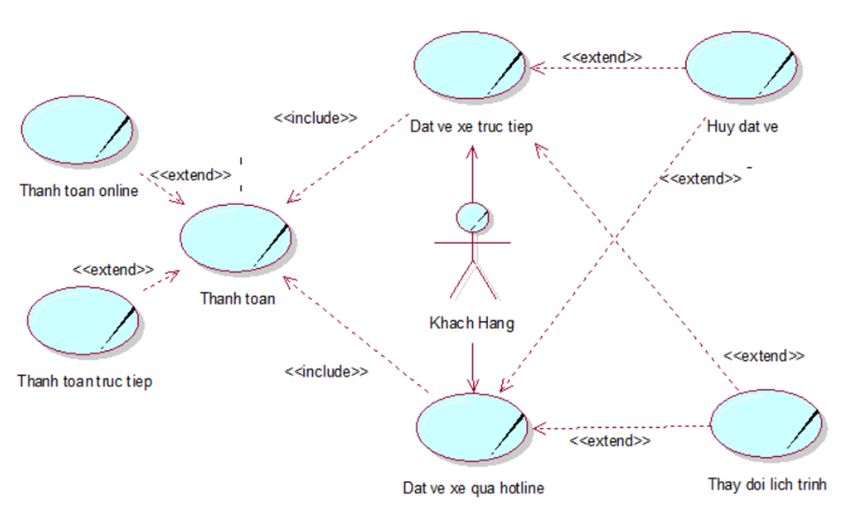

Hình 3.1. Sơ đồ use case nghiệp vụ

* + 1. Mô hình hoá quy trình nghiệp vụ
       1. Mô hình hoá quy trình nghiệp vụ Đặt vé xe trực tiếp

1. Bằng văn bản

|  |
| --- |
| **Use case nghiệp vụ: Đặt vé xe trực tiếp**  Use case bắt đầu khi khách hàng đến đặt vé tại nhà xe.  Use case nhằm cung cấp quy trình xử lý đặt vé xe cho khách hàng. |
| **Các dòng cơ bản:**   1. Khách hàng đến quầy mua vé. 2. Khách hàng cung cấp thông tin cá nhân và địa điểm muốn đi cho nhân viên. 3. Nhân viên bán vé tiếp nhận thông tin của khách hàng. 4. Nhân viên bán vé kiểm tra thông tin của khách hàng. 5. Nhân viên bán vé kiểm tra lịch trình dựa trên thông tin của khách hàng cung cấp. 6. Nhân viên bán vé ghi nhận thông tin đặt vé của khách hàng. 7. Nhân viên bán vé thực hiện use case Thanh toán. |
| **Các dòng thay thế:**   * Tại bước 3, nếu khách hàng đã đặt vé trước thì không cần thực hiện các bước sau đó. * Tại bước 4, nếu kiểm tra không có lịch trình xe như khách hàng mong muốn hay lịch trình đó không còn chỗ trống thì: * Nhân viên bán vé tư vấn lịch trình tương đương đến khách hang. * Quay lại bước 1. |

1. Bằng sơ đồ hoạt động

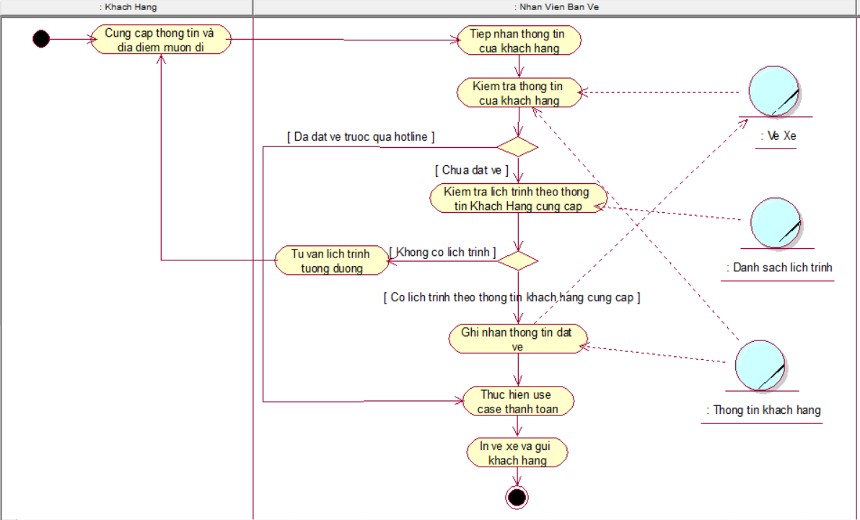

Hình 3.1. Sơ đồ hoạt động quy trình nghiệp vụ Đặt vé xe trực tiếp

* + - 1. Mô hình hoá quy trình nghiệp vụ Đặt vé xe qua hotline

1. Bằng văn bản

|  |
| --- |
| **Use case nghiệp vụ: Đặt vé xe qua hotline**  Use case bắt đầu khi khách hàng đặt vé thông qua số điện thoại .  Use case nhằm cung cấp quy trình xử lý đặt vé xe cho khách hàng. |
| **Các dòng cơ bản:**   1. Khách hàng gọi đến hotline. 2. Nhân viên bắt máy và chào hỏi khách. 3. Khách hàng cung cấp thông tin cá nhân và địa điểm muốn đi cho nhân viên. 4. Nhân viên bán vé tiếp nhận thông tin của khách hàng. 5. Nhân viên bán vé kiểm tra lịch trình dựa trên thông tin của khách hàng cung cấp. 6. Nhân viên bán vé ghi nhận thông tin đặt vé của khách hàng. 7. Khách hàng chọn phương thức thanh toán và nhận vé.  * Nếu khách hàng chọn thanh toán và nhận vé tại quầy, thực hiện use case Đặt vé trực tiếp. * Ngược lại, khách hàng chọn thanh toán và nhận vé online, nhân viên thực hiện use case thanh toán online. |
| **Các dòng thay thế:**   * Tại bước 5, nếu kiểm tra không có lịch trình xe như khách hàng mong muốn hay lịch trình đó không còn chỗ trống thì: * Nhân viên bán vé tư vấn lịch trình tương đương đến khách hàng. * Quay lại bước 1. |

1. Bằng sơ đồ hoạt động

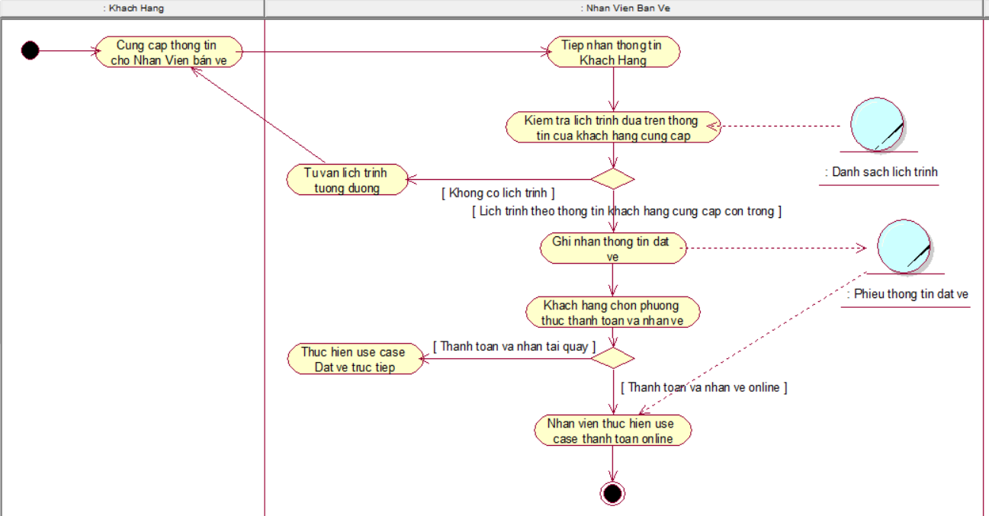

Hình 3.2. Sơ đồ hoạt động quy trình nghiệp vụ Đặt vé xe qua hotline

* + - 1. Mô hình hoá quy trình nghiệp vụ Huỷ vé xe

1. Bằng văn bản

|  |
| --- |
| **Use case nghiệp vụ: Huỷ vé xe**  Use case bắt đầu khi khách hàng muốn huỷ vé xe đã mua.  Use case nhằm cung cấp quy trình xử lý huỷ vé xe cho khách hàng. |
| **Các dòng cơ bản:**   1. Khách hàng cung cấp thông tin cho nhân viên bán vé. 2. Nhân viên bán vé tiếp nhận thông tin của khách hàng. 3. Nhân viên bán vé kiểm tra vé xe. 4. Nhân viên bán vé huỷ vé xe của khách hàng. 5. Nhân viên bán vé trả lại 80% giá trị vé đã mua cho khách hàng. |
| **Các dòng thay thế:**   * Tại bước 3, nếu như khách hàng không có vé xe hoặc vé xe không hợp lệ (xe đã khởi hành) thì không cần thực hiện các bước sau. |

1. Bằng sơ đồ hoạt động

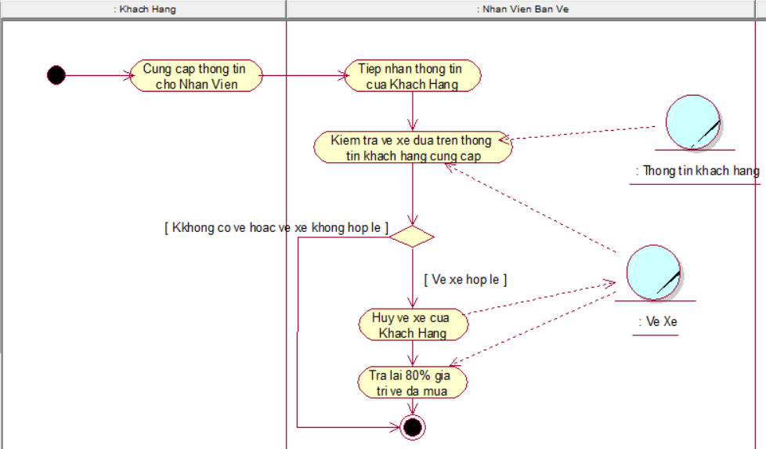

Hình 3.3. Sơ đồ hoạt động quy trình nghiệp vụ Huỷ vé xe

* + - 1. Mô hình hoá quy trình nghiệp vụ Thay đổi lịch trình

1. Bằng văn bản

|  |
| --- |
| **Use case nghiệp vụ: Thay đổi lịch trình**  Use case bắt đầu khi khách hàng muốn thay đổi lịch trình.  Use case nhằm cung cấp quy trình xử lý thay đổi lịch trình cho khách hàng. |
| **Các dòng cơ bản:**   1. Khách hàng cung cấp thông tin cho nhân viên bán vé. 2. Nhân viên bán vé tiếp nhận thông tin khách hàng. 3. Nhân viên bán vé kiểm tra thông tin khách hàng và vé xe. 4. Khách hàng cung cấp thông tin lịch trình mới . 5. Nhân viên bán vé tiếp nhận thông tin mới của khách hàng . 6. Nhân viên bán vé kiểm tra lịch trình theo thông tin của khách hàng cung cấp. 7. Nhân viên bán vé ghi nhận thông tin thay đổi lịch trình của khách hàng. 8. Nhân viên bán vé huỷ vé xe cũ. 9. Nhân viên bán vé in và gửi lại khách hàng vé xe mới. |
| **Các dòng thay thế:**   * Tại bước 3, nếu vé xe không hợp lệ thì không cần thực hiện các bước sau. * Tại bước 6, nếu như lịch trình mới khách hàng chọn không còn chỗ trống thì: * Quay lại bước 4. |

1. Bằng sơ đồ hoạt động

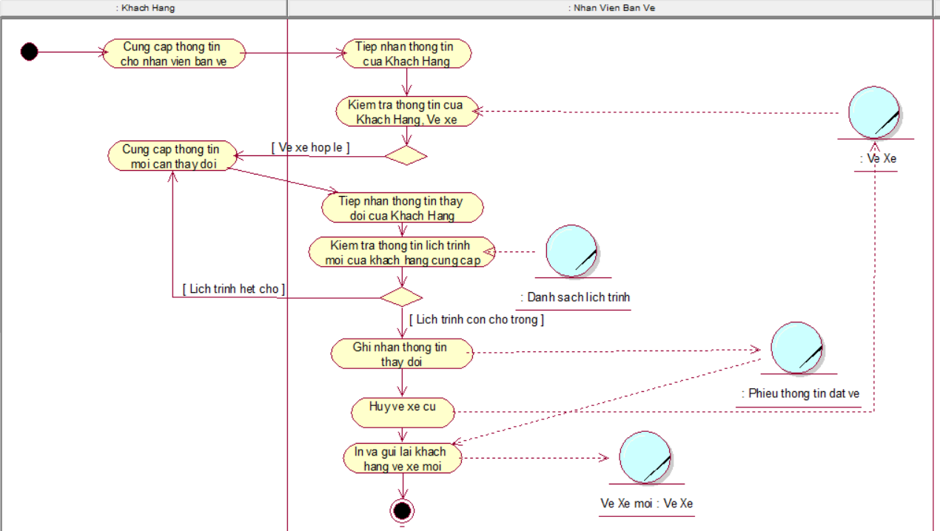

Hình 3.4. Sơ đồ hoạt động quy trình nghiệp vụ Thay đổi lịch trình

* + - 1. Mô hình hoá quy trình nghiệp vụ Thanh toán

1. Bằng văn bản

|  |
| --- |
| **Use case nghiệp vụ: Thanh toán**  Use case bắt đầu khi khách hàng thanh toán khi mua vé.  Use case nhằm cung cấp quy trình xử lýthanh toán cho khách hàng. |
| **Các dòng cơ bản:**   1. Khách hàng yêu cầu thanh toán. 2. Nhân viên bán vé tiếp nhận thông tin . 3. Nhân viên bán vé kiểm tra thông tin vé. 4. Khách hàng chọn phương thức thanh toán:  * Nếu khách hàng chọn phương thức thanh toán online, nhân viên bán vé thực hiện use case thanh toán online. * Ngược lại, khách hàng chọn phương thức thanh toán trực tiếp, nhân viên bán vé thực hiện use case thanh toán trực tiếp. |
| **Các dòng thay thế:**   * Tại bước 3, nếu như vé xe không hợp lệ thì không cần thực hiện các bước sau đó. |

1. Bằng sơ đồ hoạt động

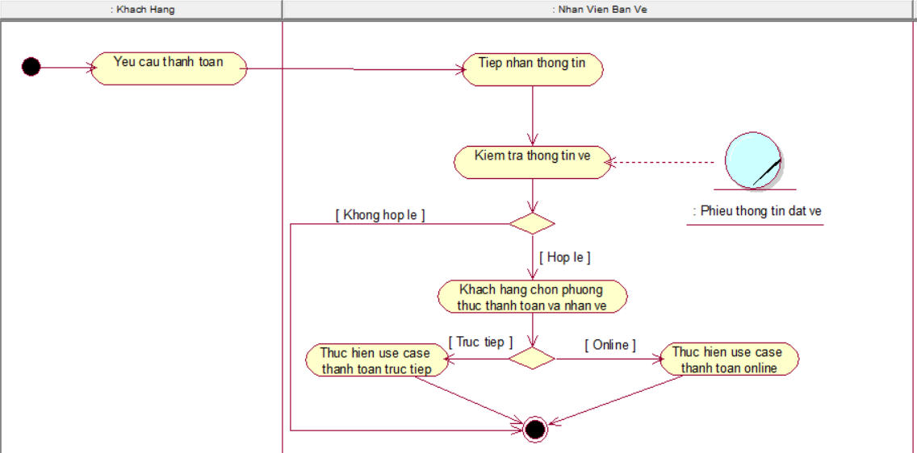

Hình 3.5. Sơ đồ hoạt động quy trình nghiệp vụ Thanh toán

* + - 1. Mô hình hoá quy trình nghiệp vụ Thanh toán online

1. Bằng văn bản

|  |
| --- |
| **Use case nghiệp vụ: Thanh toán online**  Use case bắt đầu khi khách hàng yêu cầu thanh toán online.  Use case nhằm cung cấp quy trình xử lý thanh toán online cho khách hàng. |
| **Các dòng cơ bản:**   1. Thông báo tổng số tiền cần phải thanh toán. 2. Gửi thông tin thanh toán online qua số điện thoại của khách hàng. 3. Khách hàng thực hiện thanh toán. 4. Nhân viên bán vé xác nhận thanh toán thành công với số tiền đủ với số tiền cần thanh toán. 5. Nhân viên bán vé gửi thông tin vé xe qua số điện thoại khách hàng. |
| **Các dòng thay thế:**   * Tại bước 4, nếu xác nhận thanh toán không thành công thì không cần thực hiện bước 5. |

1. Bằng sơ đồ hoạt động

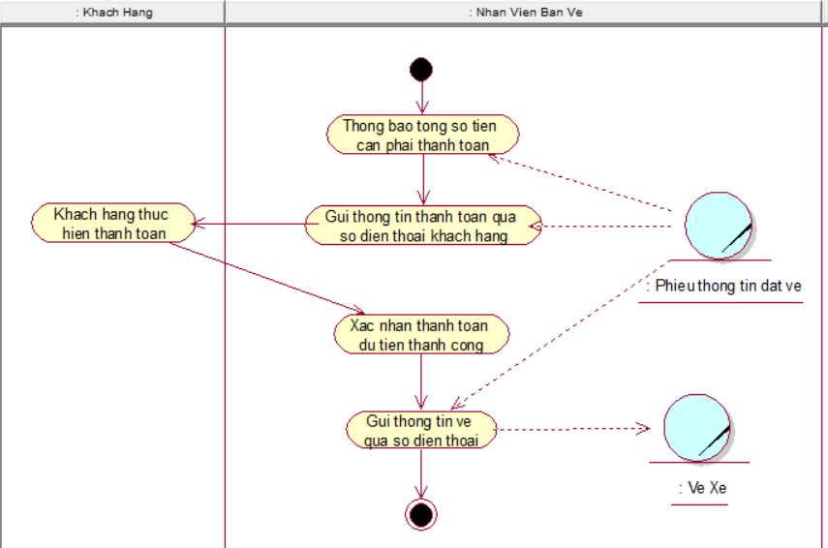

Hình 3.6. Sơ đồ hoạt động quy trình nghiệp vụ Thanh toán online

* + - 1. Mô hình hoá quy trình nghiệp vụ Thanh toán trực tiếp

1. Bằng văn bản

|  |
| --- |
| **Use case nghiệp vụ: Thanh toán trực tiếp**  Use case bắt đầu khi khách hàng yêu cầu thanh toán trực tiếp.  Use case nhằm cung cấp quy trình xử lý thanh toán trực tiếp cho khách hàng. |
| **Các dòng cơ bản:**   1. Thông báo tổng số tiền cần phải thanh toán. 2. Khách hàng thực hiện thanh toán. 3. Nhân viên bán vé xác nhận thanh toán thành công với số tiền đủ với số tiền cần thanh toán. 4. Nhân viên bán vé in và gửi vé cho khách hàng. |
| **Các dòng thay thế:**   * Tại bước 2, nếu xác nhận thanh toán không thành công thì không cần thực hiện bước sau đó. |

1. Bằng sơ đồ hoạt động

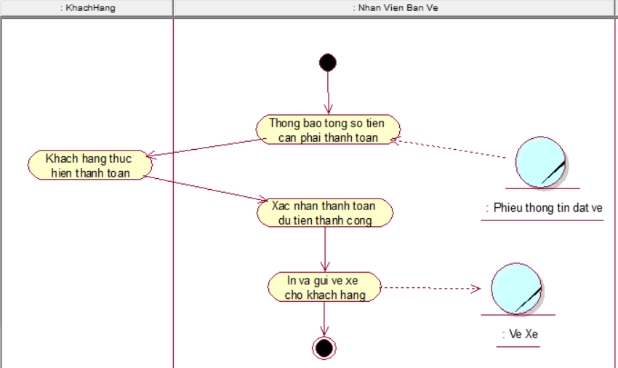

Hình 3.7. Sơ đồ hoạt động quy trình nghiệp vụ Thanh toán trực tiếp

* 1. Mô hình hoá chức năng
     1. Sơ đồ use case hệ thống

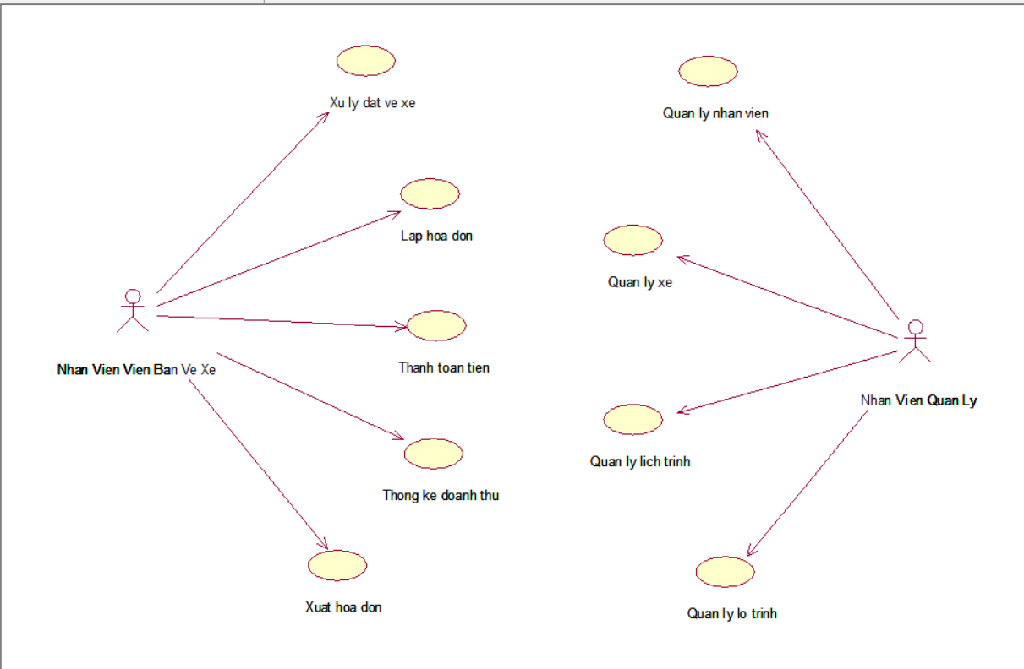

Hình 3.8. Sơ đồ use case hệ thống

* + 1. Đặc tả use case hệ thống
    2. Sơ đồ lớp mức phân tích

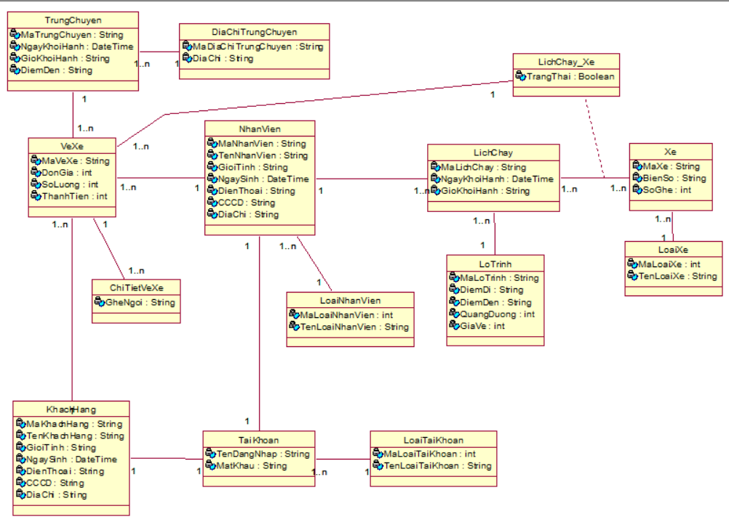

Hình 3.9. Sơ đồ lớp mức phân tích

# THIẾT KẾ HỆ THỐNG

* 1. Sơ đồ liên kết thực thể ERD

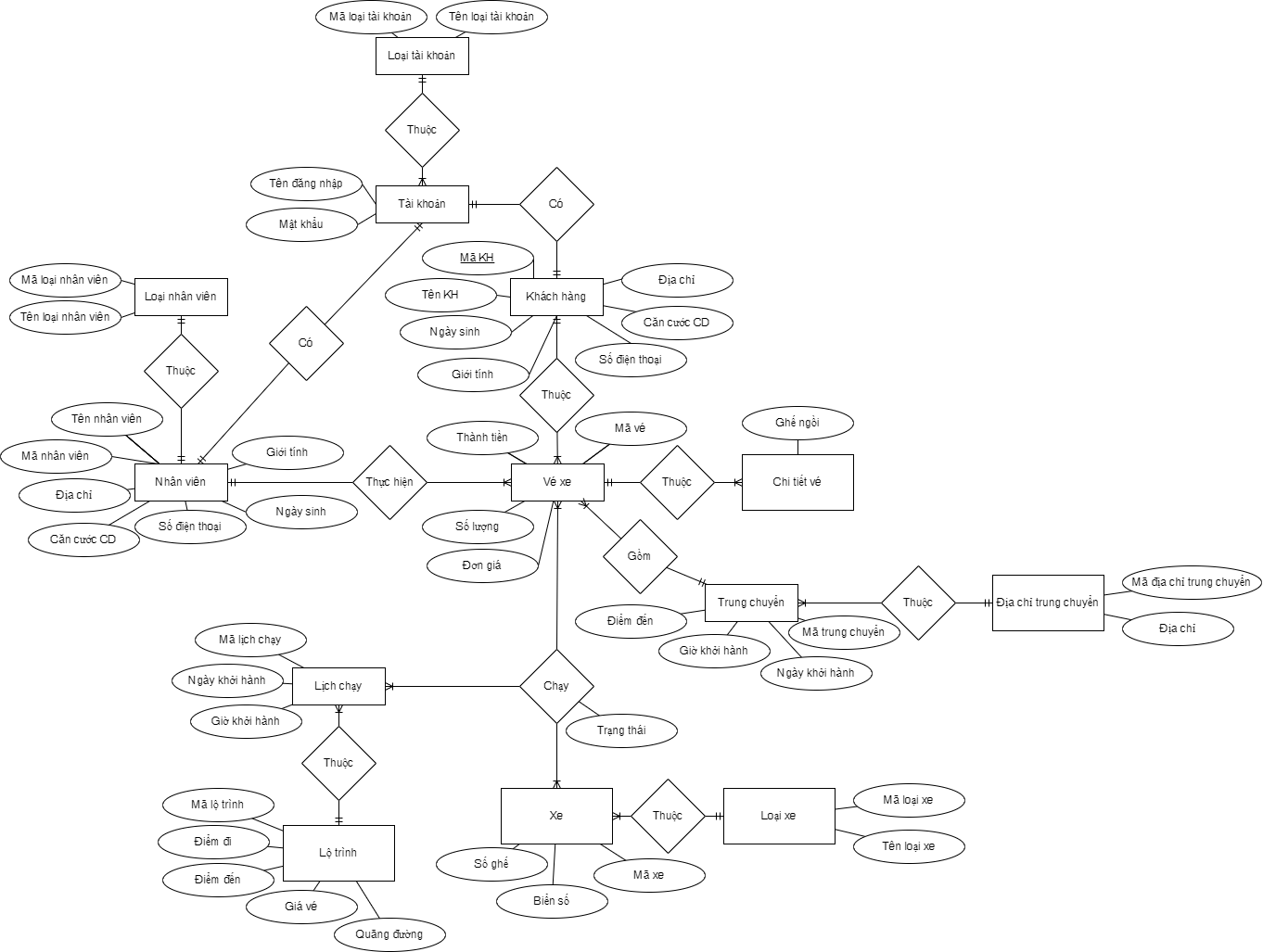

Hình 4.1. Sơ đồ thực thể ERD

* 1. Cơ sở dữ liệu quan hệ
     1. Bảng Loại nhân viên

LoaiNhanVien(**MaLoaiNhanVien**, TenLoaiNhanVien, fl_Xoa)

|  |  |  |  |
| --- | --- | --- | --- |
| **Tên thuộc tính** | **Kiểu dữ liệu** | **Mô tả** | **Ràng buộc** |
| MaLoaiNhanVien | INT IDENTITY | Mã loại nhân viên | Khoá chính |
| TenLoaiNhanVien | NVARCHAR(100) | Tên loại nhân viên | NOT NULL |
| fl_Xoa | BIT | Trạng thái tồn tại của loại nhân viên | NOT NULL |

* + 1. Bảng Loại tài khoản

LoaiTaiKhoan(**MaLoaiTaiKhoan**, TenLoaiTaiKhoan, fl_Xoa)

|  |  |  |  |
| --- | --- | --- | --- |
| **Tên thuộc tính** | **Kiểu dữ liệu** | **Mô tả** | **Ràng buộc** |
| MaLoaiTaiKhoan | INT IDENTITY | Mã loại tài khoản | Khoá chính |
| TenLoaiTaiKhoan | NVARCHAR(100) | Tên loại tài khoản | Not null |
| fl_Xoa | BIT | Trạng thái tồn tại của loại tài khoản | Not null |

* + 1. Bảng Tài khoản

TaiKhoan(**TenDangNhap**, MatKhau, MaLoaiTaiKhoan, fl_NgayThem, fl_NgaySua, fl_Xoa)

|  |  |  |  |
| --- | --- | --- | --- |
| **Tên thuộc tính** | **Kiểu dữ liệu** | **Mô tả** | **Ràng buộc** |
| TenDangNhap | VARCHAR(50) | Tên đăng nhập | Khoá chính |
| MatKhau | VARCHAR(100) | Mật khẩu | Not null |
| MaLoaiTaiKhoan | INT | Mã loại tài khoản | Khoá ngoại |
| fl_NgayThem | DATETIME | Ngày thêm nhân viên |  |
| fl_NgaySua | DATETIME | Ngày sửa nhân viên |  |
| fl_Xoa | BIT | Trạng thái tồn tại của tài khoản |  |

* 1. Lược đồ quan hệ

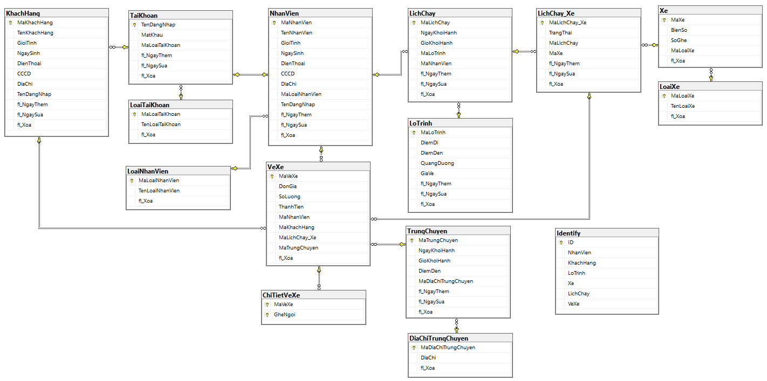

Hình 4.2. Lược đồ quan hệ